МИНИСТЕРСТВО ОБРАЗОВАНИЯ И НАУКИ
РОССИЙСКОЙ ФЕДЕРАЦИИ
ФГАОУ ВО «СЕВЕРО-КАВКАЗСКИЙ ФЕДЕРАЛЬНЫЙ УНИВЕРСИТЕТ»
ДЕПАРТАМЕНТ ЦИФРОВЫХ, РОБОТОТЕХНИЧЕСКИХ СИСТЕМ И ЭЛЕКТРОНИКИ

Лабораторная работа №1 (Часть 1) по дисциплине
«Распределенная обработка данных»

Выполнил:
Хасензода Муборакшох Латиф
Студент 4 курса группы ПИН-б-о-22-1
Направления подготовки
09.03.03 Прикладная информатика
очной формы обучения

Ставрополь, 2025 г.

Цель: получить практический опыт развертывания базового стека технологий и управления жизненным циклом приложения в кластере.

Этап 1: Подготовка базового окружения:
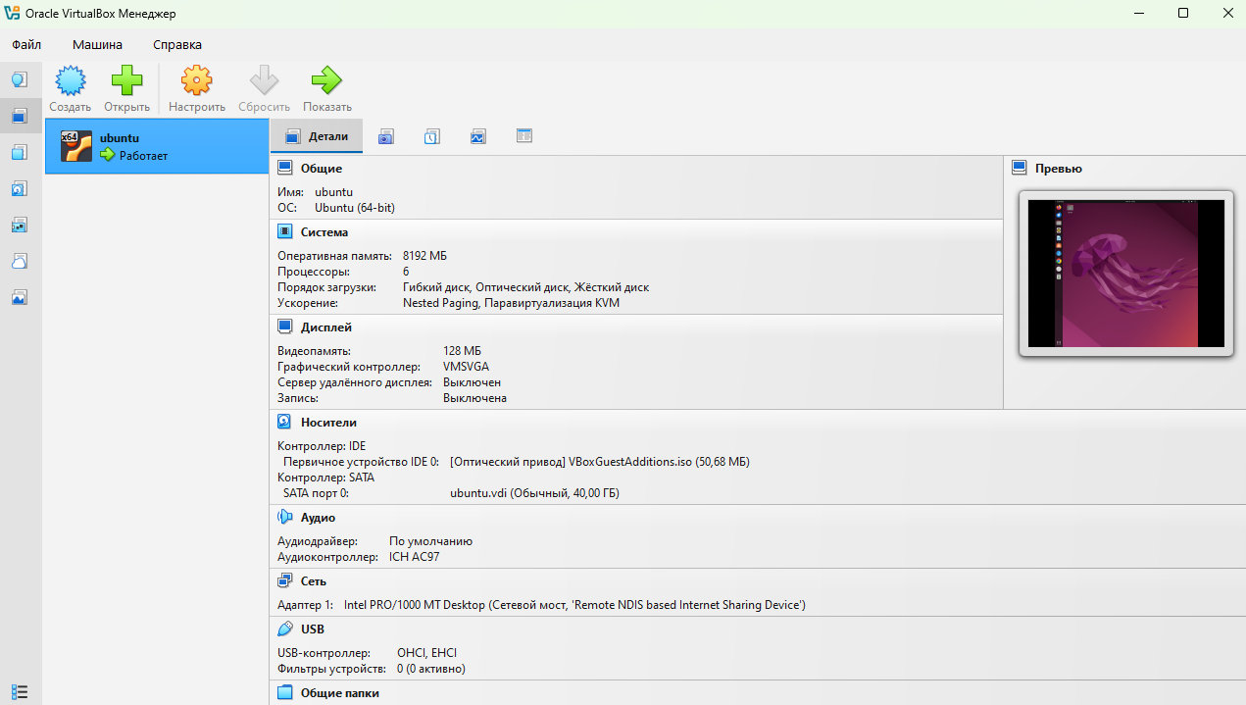

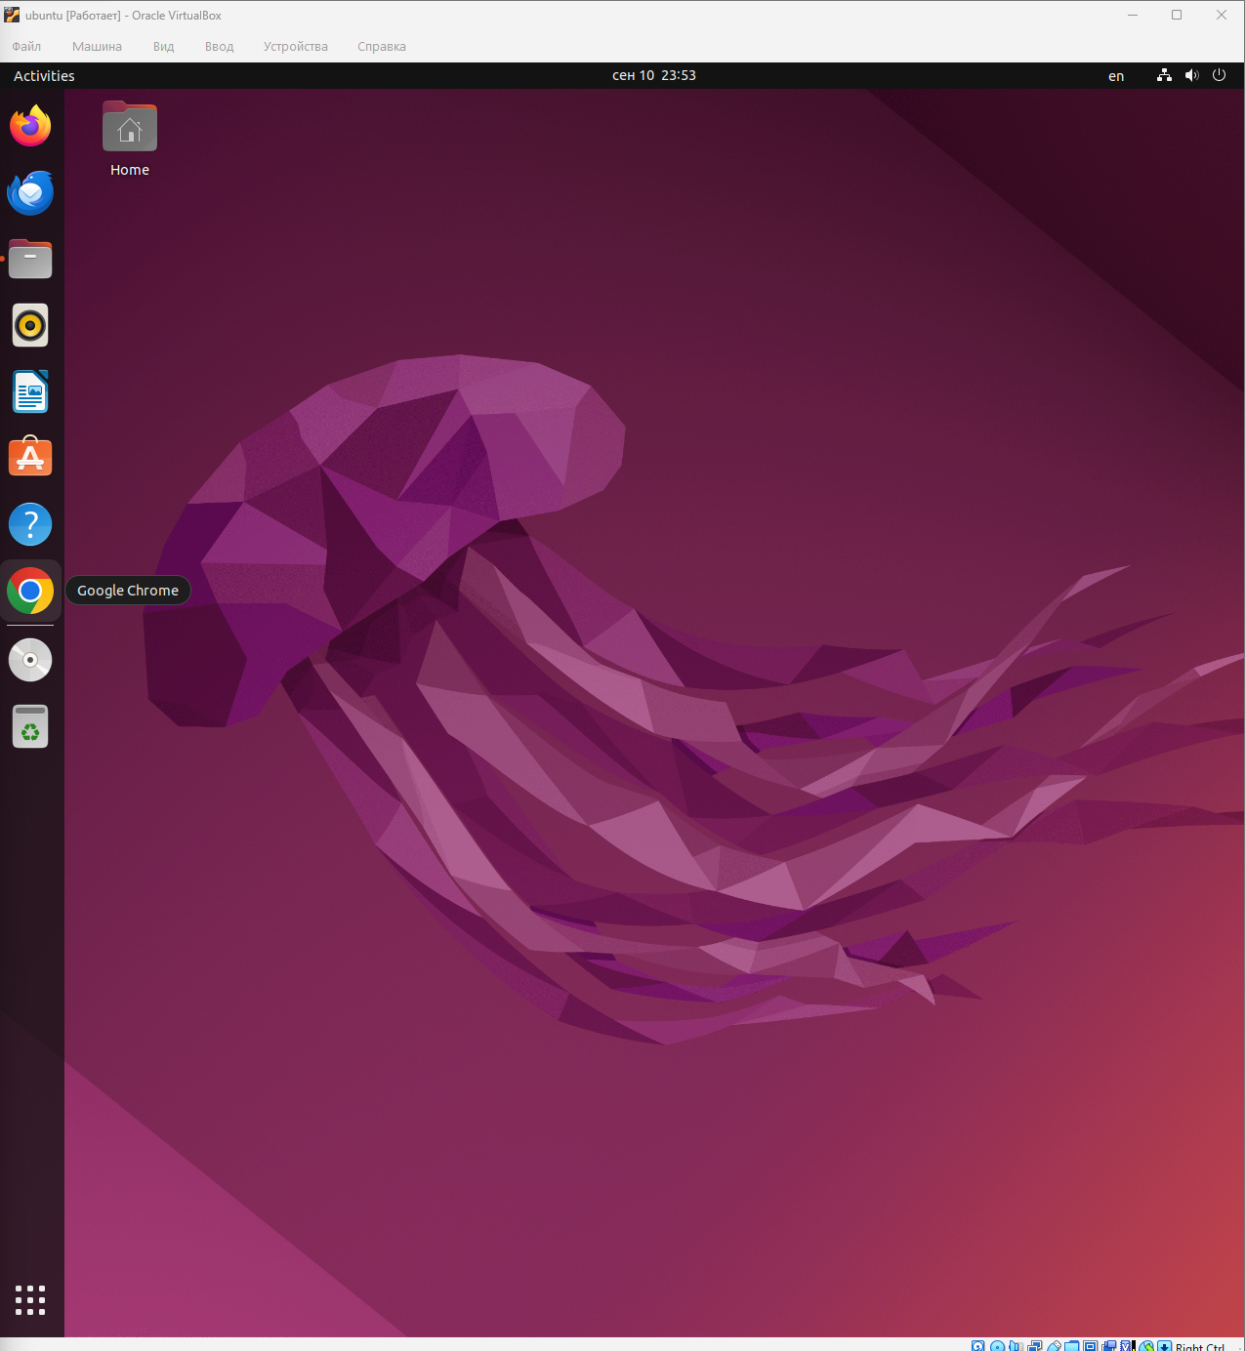

Этап 2: Установка и настройка Docker:
1. Обновим индекс пакетов и установим зависимости:
sudo apt update
sudo apt install docker-ce docker-ce-cli containerd.io docker-buildx-plugin docker-compose-plugin
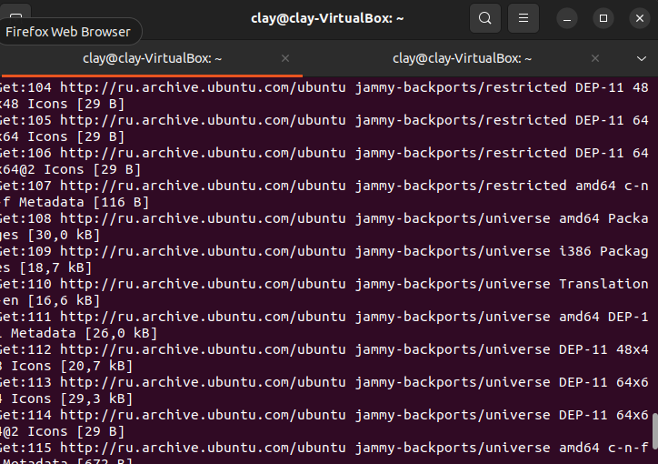
2. Добавим официальные GPG-ключи Docker:
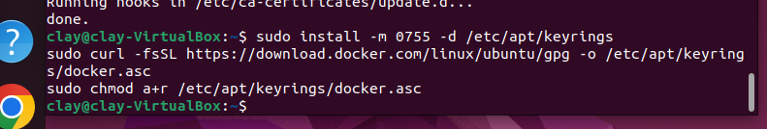
3. Добавим репозиторий Docker в источники APT:
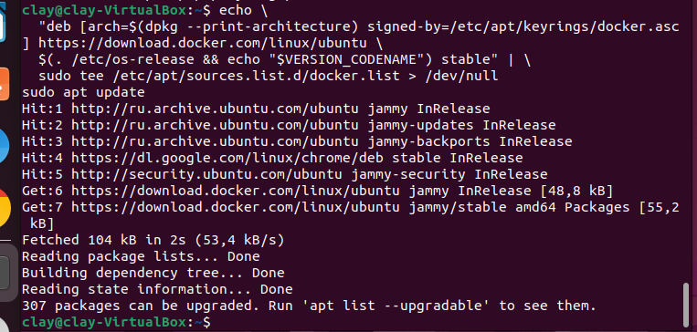
4. Установим последние версии Docker CE (Community Edition), CLI и Containerd:
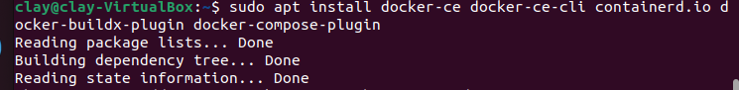
Проверка установки:
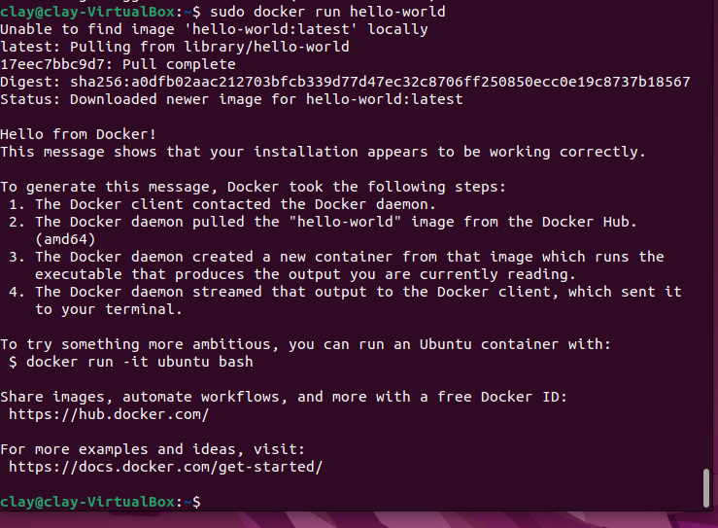
Созданем своего образа с Nginx (Docker-образ)
- Создаем директорию для проекта и переходим в нее:
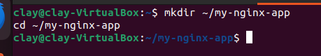
Создаем простую HTML-страницу (index.html)
Создаем файл dockerfile и сохроняем
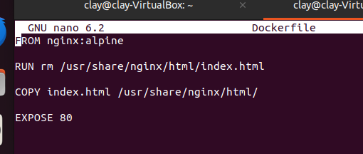
Собем Docker-образ:
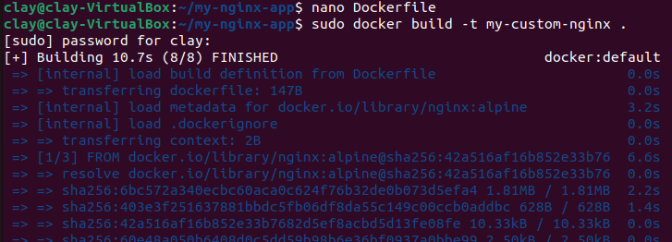

Запустим контейнер из собранного образа:
sudo docker run -d -p 8080:80 --name my-nginx-container my-nginx
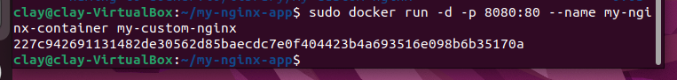
Проверка:
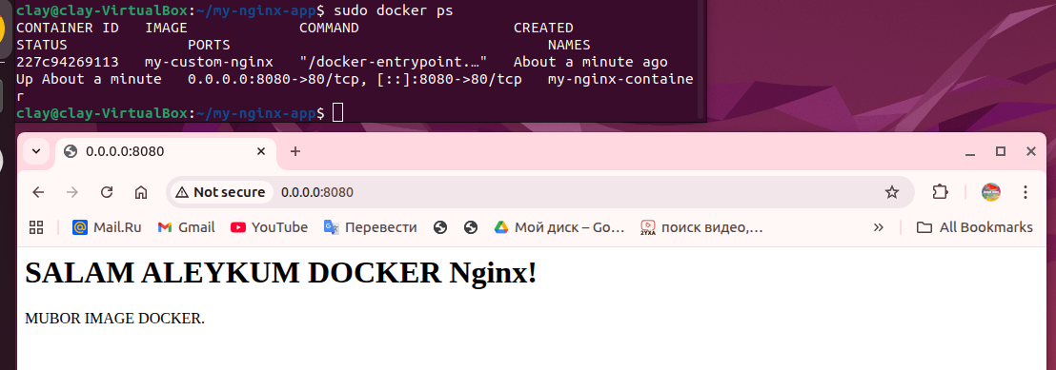
Этап 3: Развёртывание одноджузового Kubernetes-кластера с помощью Minikube
- Установка Minikube и kubectl
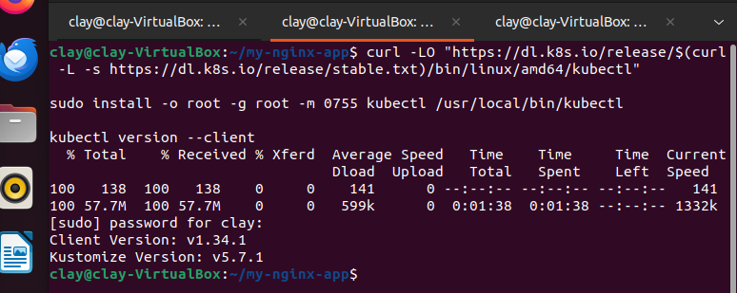

Minikube
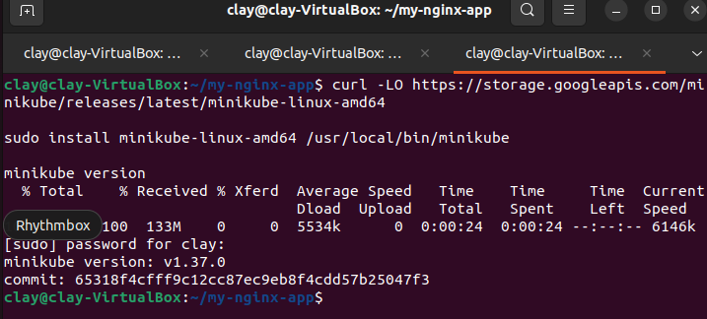
Установка драйвера для Minikube
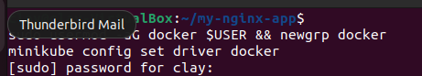
Запуск кластера Minikube
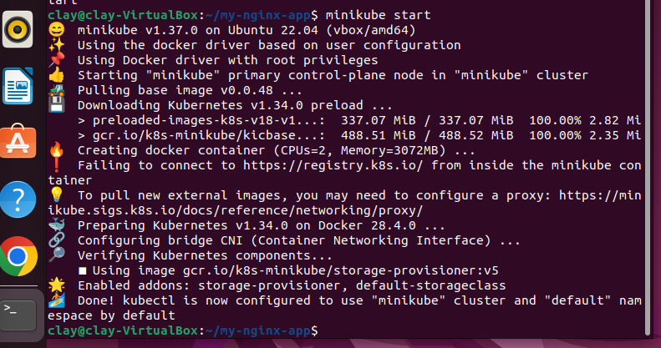
Проверка статуса кластера
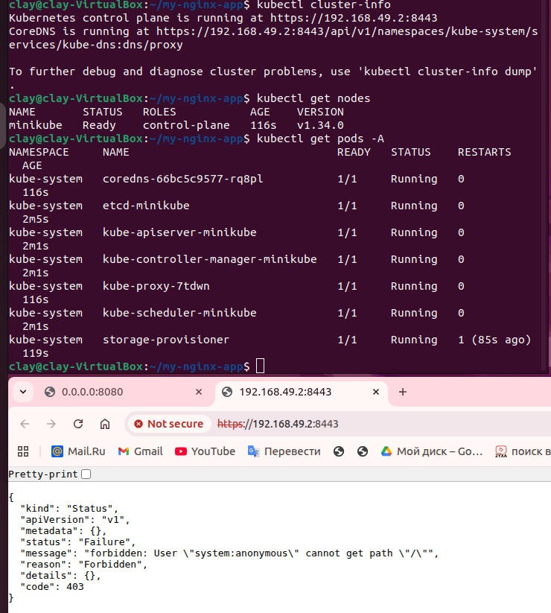
Этап 4: Демонстрация ключевых концепций на практике
Разверните Deployment с вашим образом Nginx:
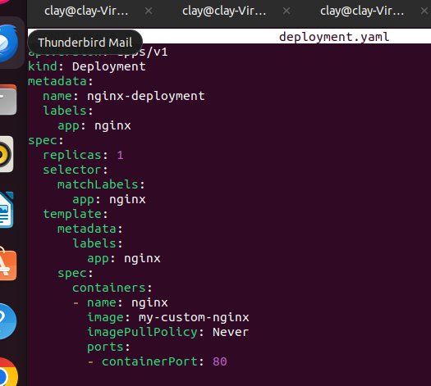

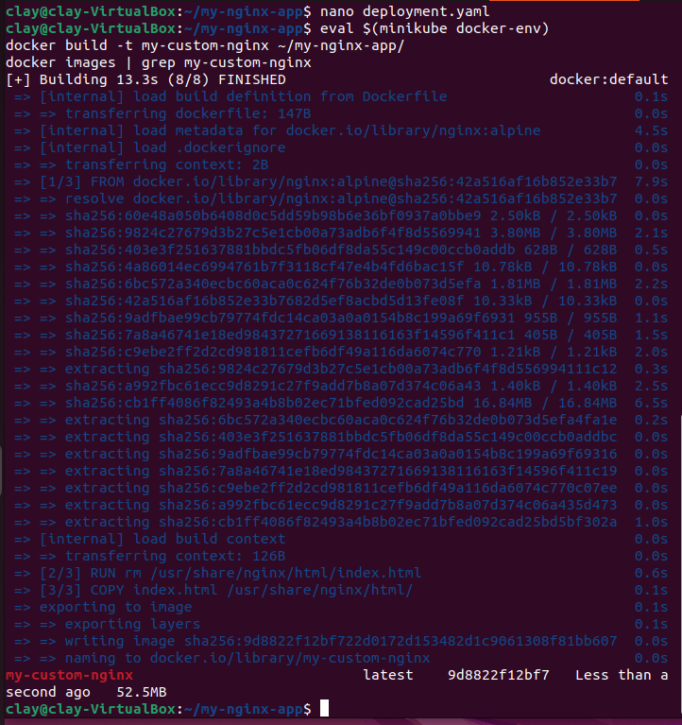
применим манифест Deployment:
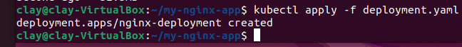
Создаем Сервис (Service) для доступа к контейнерам:
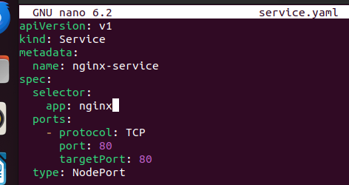

Применим и проверим манифест сервиса:
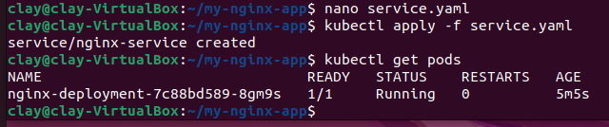
Увеличим количество реплик до 3:
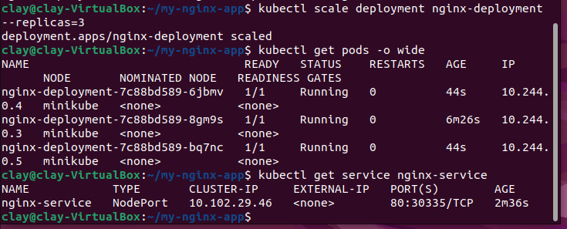
Итог:
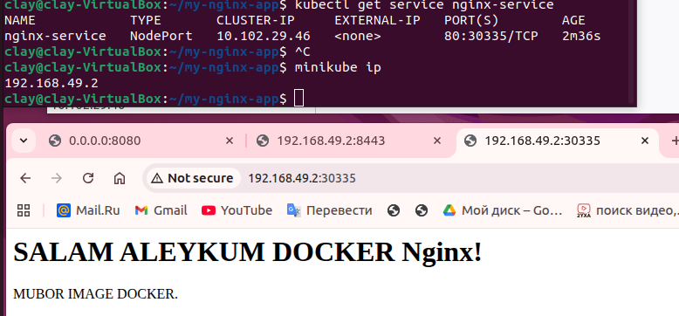
Отказоустойчивость:
